



2021-2025年中国线材行业全景调研与投资战略研究报告

Annual Research and Consultation Report of Panorama Survey and Development Strategy on China Industry

（中国企业高层战略决策参考必备）
2021
关注微信，
行业干货，
财经资讯，
一手掌握。

●行业研究咨询报告（推荐指数★★★★★★）
《中国行业研究咨询报告》是中研普华依托国家统计局、国家发改委、国家经济信息中心、国务院发展研究中心、国家海关总署、全国商业信息中心、中国经济景气监测中心提供的最新行业运行数据为基础，验证于与我们建立联系的全国科研机构、行业协会组织的权威统计资料。凭借中研普华在其多年的行业研究经验基础上建立起的完善产业研究体系，一整套的产业研究方法始终处于行业领先地位，是目前国内覆盖面最全面、研究最为深入、数据资源最为强大的行业研究报告系列。
《中国行业研究咨询报告》充分体现了中研普华所特有的与国际接轨的咨询背景和专家智力资源的优势，以客户需求为导向，以行业为主线，全面整合行业、市场、企业等多层面信息源，依据权威数据和科学的分析体系，在研究领域上突出全方位特色，着重从行业发展的方向、格局和政策环境，帮助客户评估行业投资价值，准确把握行业发展趋势，寻找最佳营销机会与商机，具有相当的预见性和权威性，是企业领导人制定发展战略、风险评估和投资决策的重要参考。

我们的优势：
丰富的专家资源和信息资源：中研普华依托国家发展改革委和国家信息中心系统丰富的数据资源，建成了独具特色和覆盖全面的产业监测体系。同时，与国内众多研究机构和专家有着密切的合作关系。《中国行业研究咨询报告》全部由国内一流经济学家、行业专家作为顾问，由多年从事相关行业的资深研究员撰写，他们长期专门从事行业研究，掌握着大量的第一手资料，加上我们严格的审稿制度，使报告的质量都有充分的保证。
行业覆盖范围广、针对性强：中研普华《中国行业研究咨询报告》的入选行业普遍具有市场前景好、行业竞争激烈和企业重组频繁等特征。我们在对行业进行综合分析的同时，还对其中重要的细分行业或产品进行单独分析。其信息量大，实用性强是任何同类产品难以企及的。
内容全面、论述生动：中研普华《中国行业研究咨询报告》在研究内容上突出全方位特色，报告以本年度最新数据的实证描述为基础，全面、深入、细致地分析各行业的市场供求、进出口形势、投资状况、发展趋势和政策取向以及主要企业的运营状况，提出富有见地的判断和投资建议；在形式上，报告以丰富的数据和图表为主，突出文章的可读性和可视性，避免套话和空话。报告附加了与行业相关的数据、政策法规目录、主要企业信息及行业的大事记等，为投资者和业界人士提供了一幅生动的行业全景图。
深入的洞察力和预见力：我们不仅研究国内市场，对国际市场也一直在进行职业的观察和分析，因此我们更能洞察这些行业今后的发展方向、行业竞争格局的演变趋势以及技术标准、市场规模、潜在问题与行业发展的症结所在。我们有100多位专家的智慧宝库为您提供决策的洞察这些行业今后的发展方向、行业竞争格局的演变趋势以及技术标准、市场规模、潜在问题与行业发展的症结所在。
有创造力和建设意义的策略：对行业或具体产品的投资特性、市场规模、供求状况、行业竞争状况（结构与主要竞争企业）、发展趋势等进行分析和论证，寻求规律、发展机会、现存问题的解决方案、做大做强的对策等等。

一、报告简介 PROFILE

2021-2025年中国线材行业全景调研与投资战略研究报告
【出版日期】 2021年2月 | 【报告页码】 146页 | 【图表数量】 88个
【中文全套】 RMB 13000 | 【中文电子】 RMB 12500 | 【中文印刷】 RMB 12500
【英文全套】 USD 6500 | 【英文电子】 USD 6000 | 【英文印刷】 USD 6000
【全国热线】 400-856-5388 400-086-5388 全国免费热线 |  | 中研普华公司介绍
【订阅热线】 0755-25425716 25425726 25425736 |  | 了解中研普华的实力
【订阅热线】 0755-25425756 25425776 25425706 |  | 下载征订表
【版权声明】 本报告由中国产业研究院出品，报告版权归中研普华公司所有。本报告是中研普华公司的研究与统计成果，报告为有偿提供给购买报告的客户使用。未获得中研普华公司书面授权，任何网站或媒体不得转载或引用，否则中研普华公司有权依法追究其法律责任。如需订阅研究报告，请直接联系本网站，以便获得全程优质完善服务。中研普华公司是中国成立时间最长，拥有研究人员数量最多，规模最大，综合实力最强的咨询研究机构，公司每天都会接受媒体采访及发布大量产业经济研究成果。在此，我们诚意向您推荐一种“鉴别咨询公司实力的主要方法”。

我国是世界上最大的线材生产国，年产量占世界线材生产总量三分之一以上。线材也是我国第二大钢材生产品种，在国内钢铁产量比重一直较高。2019年中国线材产量为15682万吨，2020年1-10月中国线材(盘条)产量为13692.2万吨。自从加入WTO后，我国线材制品行业的企业结构和产品结构不断优化和调整，技术进步继续创新，主要产品的生产能力和水平全面提高，产量持续增长，产品标准和实物质量进一步提高，品种结构调整工作取得新的成绩。
近几年我国线材制品的产量每年以10%左右的速度发展，制品企业在注重拓宽应用领域、产量不断增加的同时，更加注重加强管理，执行先进标准，提高产品质量；国家标准与国际标准接轨，部分主要产品的标准经再次进行修订后，达到了国际先进水平。
作为制品生产的基础原材料，我国深加工用优质线材生产仍处于快速发展时期，其总量和大部分品种已能满足市场需求。作为制品主要品种的低松弛钢绞线和优质钢绳所用线材，无论是从化学成份、物理性能、尺寸及表面精度，还是成材率等指标评价，都可与进口线材相媲美，不仅能满足国内市场需求，而且部分产品已出口。
在看到我国线材产业飞速发展的同时，也要清醒地看到我国线材产业目前仍然存在不少的问题：尤其是生产规模与产品结构的不相适应，已成为困扰我国线材产业发展的主要问题，也是造成我国线材产业处于生产能力相对过剩而高附加值产品实物质量仍落后于发达国家的根本原因。
本研究咨询报告由中研普华咨询公司领衔撰写，在大量周密的市场调研基础上，主要依据了国家统计局、国家商务部、国家发改委、国家经济信息中心、国务院发展研究中心、中国行业研究网、全国及海外多种相关报纸杂志的基础信息等公布和提供的大量资料和数据，客观、多角度地对中国线材市场进行了分析研究。报告在总结中国线材行业发展历程的基础上，结合新时期的各方面因素，对中国线材行业的发展趋势给予了细致和审慎的预测论证。报告资料详实，图表丰富，既有深入的分析，又有直观的比较，为线材企业在激烈的市场竞争中洞察先机，能准确及时的针对自身环境调整经营策略。

二、报告目录 CONTENTS

第一章 线材行业发展综述 9
第一节 线材行业定义及分类 9
一、行业定义 9
二、行业主要产品分类 9
第二节 线材行业特征分析 10
一、线材行业在国民经济中的地位 10
二、线材行业生命周期分析 11
1.行业生命周期理论基础 11
2.线材行业生命周期 12

第二章 线材行业运行环境分析 13
第一节 线材行业政策环境分析 13
一、行业主管部门及监管体制 13
二、主要产业政策及主要法规 13
第二节 线材行业经济环境分析 13
一、国内宏观经济形势分析 13
二、产业宏观经济环境分析 15
第三节 线材行业社会环境分析 16
一、社会环境对行业的影响 16
二、线材产业发展对社会发展的影响 16
第四节 线材行业技术环境分析 17
一、线材技术发展水平 17
二、行业主要技术发展趋势 17

第三章 中国线材行业运行分析 18
第一节 中国线材行业发展状况分析 18
一、中国线材行业发展总体概况 18
二、中国线材行业发展特点分析 18
第二节 2018-2020年线材行业发展现状 19
一、2018-2020年中国线材行业发展分析 19
二、2018-2020年中国线材企业发展分析 19
第三节 区域市场分析 19
一、区域市场分布总体情况 19
二、2018-2020年重点省市市场分析 20
第四节 线材细分产品/服务市场分析 22
一、细分产品/服务特色 22
二、重点细分产品/服务市场前景预测 23
1、齿轮钢 23
2、轴承钢 24
3、弹簧钢 26
第五节 线材产品/服务价格分析 28
一、2018-2020年线材价格走势 28
二、影响线材价格的关键因素分析 28
1.成本 28
2.供需情况 29
3.国内市场资金供应 29
4.国内市场竞争态势 29
5.市场预期 29
6. 金融市场和大宗商品市场 29
三、2021-2025年线材产品价格变化趋势 29

第四章 中国线材行业整体运行指标分析 31
第一节 2018-2020年中国线材行业财务指标总体分析 31
一、行业盈利能力分析 31
二、行业偿债能力分析 32
三、行业营运能力分析 32
四、行业发展能力分析 33
第二节 2018-2020年中国线材市场运行动态分析 33
一、方大特钢高速线材成材率位列中钢协排名第一 33
二、韶钢工业线材已成为华南区域龙头产品 34
三、马钢特钢打造高品质工业线材 34
四、本钢成功轧制3个新规格线材品种 35

第五章 中国线材行业供需形势分析 36
第一节 线材行业供给分析 36
一、2018-2020年线材行业供给分析 36
1、产量 36
2、库存 36
二、2021-2025年线材行业供给变化趋势 37
1、产线新增情况 37
2、2021年产量预估增幅达3%，增量大部分来自30MnSi、焊丝焊线 38
第二节 2018-2020年中国线材行业需求情况 39
一、线材行业需求市场 39
二、线材行业需求的地区差异 40
第三节 线材市场应用及需求预测 41
一、线材应用市场总体需求分析 41
1、房地产 41
2、基建 42
3、制造业 43
二、2021-2025年线材行业领域需求量预测 43
三、重点行业线材产品需求分析预测 43

第六章 2018-2020年中国线材行业进出口分析 46
第一节 中国线材行业出口市场分析 46
一、2018-2020年行业出口整体情况 46
二、2018-2020年行业出口总额分析 46
三、2018-2020年行业出口均价统计图 47
第二节 中国线材行业进口市场分析 48
一、2018-2020年行业进口整体情况 48
二、2018-2020年行业进口总额分析 48
三、2018-2020年行业进口结构分析 48
第三节 中国线材进出口面临的挑战及对策 49
一、中国线材进出口面临的挑战及对策 49
1.线材进出口面临的挑战 49
2.线材进出口策略分析 49
二、中国线材行业进出口前景及建议 49
1.线材进口前景及建议 49
2.线材出口前景及建议 50

第七章 中国线材行业产业链分析 51
第一节 线材行业产业链分析 51
一、产业链结构分析 51
二、主要环节的增值空间 51
三、与上下游行业之间的关联性 52
第二节 线材上游行业分析 52
一、线材产品成本构成 52
二、2018-2020年上游行业发展现状 52
1、铁矿石 52
2、焦炭 53
3、焦煤 54
三、2021-2025年上游行业发展趋势 55
1、铁矿石 55
2、焦炭 56
3、焦煤 56
四、上游供给对线材行业的影响 57
第三节 线材下游行业分析 58
一、线材下游行业分布 58
二、2018-2020年下游行业发展现状 58
1、紧固件行业 58
2、钢绞线行业 59
3、钢帘线行业 59
三、2021-2025年下游行业发展趋势 60
1、紧固件行业 60
2、钢绞线行业 60
3、钢帘线行业 61
四、下游需求对线材行业的影响 62

第八章 中国线材行业竞争形势及策略 63
第一节 行业总体市场竞争状况分析 63
一、现有企业间竞争 63
二、潜在进入者分析 63
三、替代品威胁分析 63
四、供应商议价能力 63
五、客户议价能力 64
第二节 中国线材行业竞争格局综述 64
一、线材行业集中度分析 64
二、线材行业SWOT分析 64
三、国内线材企业竞争能力提升途径 65
四、线材市场竞争策略分析 66

第九章 线材行业领先企业经营形势分析 67
第一节 邢台钢铁有限责任公司 67
一、企业概况 67
二、企业优势分析 67
三、企业经营状况 68
四、企业发展规划 71
第二节 方大特钢科技股份有限公司 72
一、企业概况 72
二、企业优势分析 73
三、企业经营状况 74
四、企业发展规划 76
第三节 宝钢集团南通线材制品有限公司 77
一、企业概况 77
二、企业优势分析 77
三、企业经营状况 78
四、企业发展规划 80
第四节 永兴特种材料科技股份有限公司 81
一、企业概况 81
二、企业优势分析 82
1、产品优势 82
2、区位竞争优势 85
3、循环经济及绿色节能优势 85
4、研发与技术优势 85
三、企业经营状况 86
四、企业发展规划 89
第五节 山西太钢不锈钢股份有限公司 90
一、企业概况 90
二、企业优势分析 92
三、企业经营状况 94
四、企业发展规划 95
第六节 新余钢铁集团有限公司 96
一、企业概况 96
二、企业优势分析 97
1、科学合理的品种结构优势。 97
2、协同融合的产业体系优势。 97
3、持续提升的创新能力优势。 97
4、融合国企传统优势与上市公司机制灵活的优势。 97
三、企业经营状况 98
四、企业发展规划 100
第七节 河北钢铁集团有限公司 101
一、企业概况 101
二、企业优势分析 101
1、技术优势 101
2、绿色发展优势 102
3、区位优势 102
三、企业经营状况 102
四、企业发展规划 105
第八节 南京钢铁股份有限公司 106
一、企业概况 106
二、企业优势分析 107
1、产品力 107
2、科技创新 107
3、区位与市场 109
三、企业经营状况 109
四、企业发展规划 111
第九节 酒泉钢铁(集团)有限责任公司 112
一、企业概况 112
二、企业优势分析 112
三、企业经营状况 113
四、企业发展规划 115
第十节 广东省韶关钢铁集团有限公司 115
一、企业概况 115
二、企业优势分析 116
1、得天独厚的区位优势 116
2、体系能力突出，经营管理能力稳步提升 116
3、智慧制造带来的效率提升 116
三、企业经营状况 117
四、企业发展规划 118

第十章 2021-2025年线材行业投资前景 120
第一节 2021-2025年线材市场发展前景 120
第二节 2021-2025年线材市场发展趋势预测 120
第三节 2021-2025年中国线材行业供需预测 121
一、2021-2025年中国线材行业供给预测 121
二、2021-2025年中国线材行业需求预测 121
三、2021-2025年中国线材供需平衡预测 122

第十一章 2021-2025年线材行业投资机会与风险 123
第一节 线材行业兼并重组情况 123
第二节 2021-2025年线材行业投资机会 124
一、产业链投资机会 124
二、细分市场投资机会 125
1、军用市场 125
2、核电市场 126
3、核电+军工 127
三、重点品种投资机会 128
1、弹簧钢 128
2、轴承钢 129
3、不锈钢 130
4、高温合金钢 131
第三节 2021-2025年线材行业投资风险及防范 133
一、政策风险及防范 133
二、行业风险及防范 133
三、宏观经济波动风险及防范 133
四、原材料价格风险及防范 134
五、其他风险及防范 134

第十二章 研究结论及投资建议 135
第一节 线材行业研究结论 135
第二节 线材行业投资建议 135
一、行业发展方向建议 135
二、行业投资策略建议 136
三、行业投资方式建议 136

图表目录
图表：线材分类 13
图表：线材的用途 14
图表：2019-2020年河北线材价格走势 24
图表：2019年-2020年河北线材钢企开工率 25
图表：2018-2020年线材(Φ6.5mm，HPB300)价格走势（单位：元/吨） 31
图表：钢厂利润情况 34
图表：2011-2020年线材行业吨钢毛利（单位：元/吨） 35
图表：2018-2020年10月中国线材产量（单位：万吨） 39
图表：工业线材钢厂库存 40
图表：工业线材市场库存 40
图表：工业线材新增投产情况 41
图表：工业线材产量情况 41
图表：线材表观消费量 44
图表：全国商品房销售面积及销售额增速 45
图表：2018-2020年全国汽车产量对比图 47
图表：挖掘机销售（工程用机械紧固件数量爆增） 48
图表：2018-2020年11月年线材出口情况 49
图表：2018-2020年行业出口总额分析（单位：千美元） 50
图表：2015-2020年10月线材行业出口均价统计图（千美元/万吨） 50
图表：2018-2020年线材进口情况 51
图表：线材的产业链 54
图表：中国原矿产量（单位：万吨） 56
图表：2020年焦炭供需平衡 57
图表：2020年焦煤供需平衡 58
图表：2018-2020年中国紧固件行业市场规模（单位：亿元） 61
图表：2020年上半年各业务板块收入成本情况 72
图表：2020年上半年邢钢各主要产品、服务收入成本情况 73
图表：2020年上半年方大特钢主营构成 77
图表：2019年全年方大特钢主营构成 78
图表：2019年方大特钢产销量情况 78
图表：2019年方大特钢按照成品形态分类的钢材制造和销售情况 79
图表：宝钢线材产品牌号 82
图表：2020年上半年宝钢主营构成分析 83
图表：2019年宝钢主营构成分析 83
图表：2017-2019年永兴材料主营构成 85
图表：2020年上半年永兴材料主营构成 85
图表：切削用不锈钢产品标准及型号 86
图表：焊接用不锈钢产品标准及型号 86
图表：冷镦用不锈钢产品标准及型号 87
图表：拉丝用不锈钢产品标准及型号 87
图表：2012-2019年公司不锈钢钢材产能及产销量 89
图表：永兴材料不锈钢产能情况 90
图表：2012-2019年公司营收拆分 90
图表：2012-2019年公司毛利拆分 91
图表：2017-2019年永兴特种材料线材、棒材产销量 91
图表：2017-2019年永兴材料前五名客户情况 92
图表：2019年太钢不锈主营构成 94
图表：2020年上半年太钢不锈主营构成 95
图表：太钢不锈线材产品列表 96
图表：2018-2019年公司不锈钢和碳钢产品产量、销量及库存 97
图表：公司主要销售客户情况 98
图表：公司前5大客户资料 98
图表：新钢线材品种 101
图表：2019年新钢主营构成 102
图表：2019年新钢产销量情况 102
图表：河钢线材主要产品： 106
图表：河钢线材产品目录 106
图表：2020年上半年河钢主营构成 107
图表：2019年河钢主营构成 107
图表：河钢集团销售客户情况： 107
图表：河钢前五大客户资料： 108
图表：南钢研发的新产品 111
图表：2014-2019年南钢各个品种历年产量（单位：万吨） 112
图表：2019年南钢产销量情况分析表 113
图表：2019年南钢主营构成 113
图表：2019年酒钢宏兴主营构成 117
图表：2019年酒钢宏兴产销量情况 117
图表：2020年上半年韶钢主营构成 120
图表：2019年韶钢主营构成 120
图表：韶钢主要销售客户情况 120
图表：韶钢前5大客户资料 121
图表：我国特钢产量占总体钢铁产量比例 128
图表：我国特钢产量细分结构 128
图表：中国军机数量与美国有较大差距 129
图表：我国主要筹建核电站 130
图表：2020年抚顺特钢不锈钢产品价格逆势大幅增长 131
图表：《中国制造2025》中航空装备用不锈钢 133
图表：高端制造领域对高温合金钢的需求预测 135

订阅报告，请来电咨询400-856-5388 400-086-5388
①.请详细填写封底客户征订表后传真给我们
②.通过银行转帐、邮局汇款形式支付购买报告款项
③.我们收到汇款凭证后，特快专递报告或者发送报告邮件
④.款项到帐后快递款项发票
⑤.大批量采购报告可享受会员优惠，详情来电咨询
全程配有客服专员为您提供贴心服务

第六章 2018-2020年中国线材行业进出口分析

第一节 中国线材行业出口市场分析

一、2018-2020年行业出口整体情况
根据进出口数据显示：2018年中国钢铁线材出口数量为207万吨，同比增长0.98%，2019年较2018年有所回落，2019年中国钢铁线材出口数量为206万吨，同比减少0.48%。2020年1-11月线材出口255.41万吨，较去年同期下降36.27%，2020年出口量下降幅度达35.75%

图表：2018-2020年11月年线材出口情况
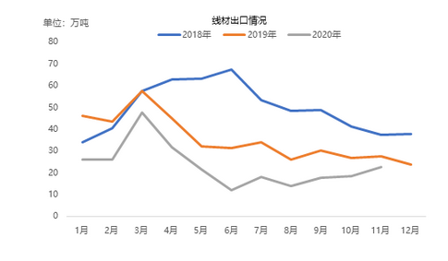
数据来源：公开资料整理

二、2018-2020年行业出口总额分析
中国钢铁线材出口金额逐年增加，2018年中国钢铁线材出口金额为2391427千美元，同比增长20.07%；2019年中国钢铁线材出口金额为2514580千美元，同比增长5.15%。2020年1-10月线材行业出口金额为2149414千美元。

图表：2018-2020年行业出口总额分析（单位：千美元）
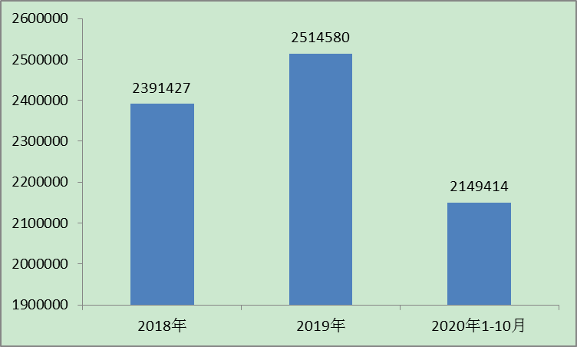
数据来源：公开资料整理

三、2018-2020年行业出口均价统计图
2016年-2020年，我国线材行业出口均价呈上涨趋势，从2016年的8222.62千美元/万吨，到2019年的12206.70千美元/万吨，相比2016年上涨了48.5%。2020年10月，线材的出口价格为13026.75千美元/万吨。

图表：2015-2020年10月线材行业出口均价统计图（千美元/万吨）
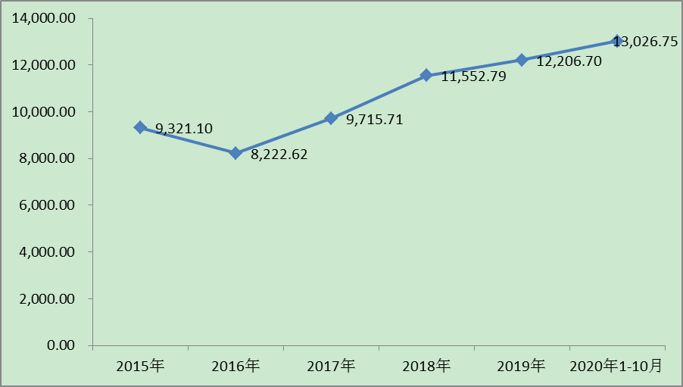
数据来源：公开资料整理

第二节 中国线材行业进口市场分析

一、2018-2020年行业进口整体情况
根据进出口数据显示： 2020年1-10月线材进口111.43万吨，较去年同期增长251%，2020年进口量上涨幅度达260%。

图表：2018-2020年线材进口情况
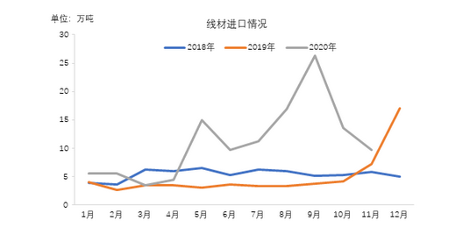
数据来源：公开资料整理

二、2018-2020年行业进口总额分析
我国线材进口量常年基本保持在60万吨左右，进口量小且保持稳定。这是因为我国的线材产品已经能满足国内市场的消费需求，无需大量的进口。

三、2018-2020年行业进口结构分析
从线材进口的结构来看，线材进口产品以普线材为主，占比在60%左右。但是普线材进口量占比是逐年下降的，而热轧合金钢线材进口量占比不断升高，说明我国部分专业用途的高品质线材需求仍需要依靠进口来满足。

三、公司介绍 COMPANY
中研普华集团创始于1998年，是中国领先的产业研究专业机构，公司致力于为企业中高层管理人员、企事业发展研究部门人员、市场投资人士、投行及咨询行业人士、投资专家等提供各行业丰富翔实的市场研究资料和商业竞争情报；为国内外的行业企业、研究机构、社会团体和政府部门提供专业的行业市场研究、商业分析、投资咨询、市场战略咨询等服务。公司经历20多年的发展，现已成为中国领先的细分市场研究机构及金融咨询领域权威专家。我们拥有多年的投资银行、企业上市一体化服务、市场调研、细分行业研究、项目可行性研究及投资咨询专业经验。目前，中研普华已经为上万家包括政府机构、银行、研究所、行业协会、咨询公司、投资公司、集团公司和各行业公司在内的单位提供了专业的产业研究报告、项目投资咨询及竞争情报研究服务，并得到客户的广泛认可；为众多企业进行了上市导向战略规划，同时也为境内外上百家上市企业进行财务辅导、行业细分领域研究和募投方案的设计，并协助其顺利上市；还协助国内多家证券公司开展IPO业务。
随着中国加入WTO，中国企业将面临更多严峻挑战，市场信息显的尤为重要。中研普华将集团公司在国际市场上成功运作的商业服务模式引入中国，帮助中国企业成长, 在国内外市场不断取得新的竞争优势和新的成长。在这种形势下，中研普华迅速崛起，已成为中国首屈一指的资讯服务商。面对中国新经济形势，我们以一名“辅导员”的身份，结合中国企业目前现状，为企业引进和提供最前沿的行业市场商情和企业管理资讯，通过中研普华One Stop Service（一站式服务），秉承“管理是本质、信息是基础、效益是目的”的原则，愿意与所有具有前瞻性的中国企业分享成功实践的经验，用务实的精神和优质的服务，携手成就未来。
目前，中研普华已将客户服务总部设于深圳，信息研究中心设在北京，营销传播中心设在上海，海外资讯中心设于香港，并在广州、杭州、成都、青岛、武汉、哈尔滨等地设有分支机构。

顾问团队 CONSULTANT TEAM
中研普华始终把引进优秀的员工加盟作为公司的核心目标之一，公司员工拥有多种专业学历背景：统计学、金融学、产业经济学、市场营销学、国际贸易学、经济学、社会学、数学等数十个专业。中研普华现有350多名员工中，本科以上学历占98.5%，60%具有双学位、硕士及博士学位，高级研究员180多名，专家顾问45人，市场调研专家16人，数据建模专家8人，海外咨询专家5人，公司大多数员工曾在国内多家知名产业研究所与证券研究机构有过丰富的从业经验。高素质的专业人才是中研普华的最大财富，也是我们向客户提供优质服务的保证。

业务范围 BUSINESS SCOPE
中研普华业务范围主要囊括了细分产业领域研究、IPO咨询、并购与重组、投资咨询、项目可行性分析、行业市场研究、市场调查、商业计划书编制及营销策划咨询等领域。中研普华业务覆盖全球主要国家及地区，为外资企业注资中国及跨国合作提供了切实高效的服务。公司80%以上的业务主要针对大中华区实施，我们在中国大陆220多个主要城市设立调查网点（如北京、上海、天津、重庆、南京、武汉、成都、长沙、杭州、西安、兰州、石家庄、沈阳、济南、郑州、合肥、福州、厦门、南宁等），为客户提供专项市场调查的同时，也为市场研究及投资咨询服务提供主要的数据支持。公司拥有在中国香港、澳门、台湾及部分海外地区实施项目的宝贵经验。公司已与国内外上百家专业调研机构建立长期合作关系，确保了跨国性项目的有效实施和执行。

细分市场研究

医疗 通讯 机电 汽车 房产 轻工
家电 日化 食品 零售 酒店 金融
传媒 建材 能源 石化 农业 文教
项目可行性研究

可行性研究 项目建议书 项目计划书
募投可研报告 项目申请报告 资金申请报告
境外投资申请 项目评估报告 投资价值报告
商业计划书

商业计划书 项目计划书 商业策划书
招商计划书 创业计划书 私募计划书
并购计划书 合作计划书 商业企划书 标书
专项市场调研

专项市场研究 产品营销研究 品牌调查研究
广告媒介研究 渠道商圈研究 满意度研究
神秘顾客调查 消费者研究 调查执行技术
兼并重组研究

兼并重组 公司兼并 企业重组 资产重组
股权重组 借壳上市 跨国并购 横向并购
纵向并购 现金并购 企业私有化
IPO上市咨询

上市前规范 上市前咨询 上市前融资
细分市场调研 募投项目可研 发展战略规划
尽职调查 上市后服务 一体化方案
产业园区规划

产业园区规划 产业分析规划 城市/区域规划
空间规划咨询 招商策划咨询 总部经济规划
智慧城市规划 地产策划咨询 一体化服务
十四五规划

政府规划研究 产业发展规划 企业发展规划
区域发展规划 城市发展规划 战略规划研究
热点领域聚焦 热点解决方案
特色小镇

特色产业规划 申报立项 招商策划特色小镇特征 政策汇总 评分细则
商业运营模式 经典案例 投融资模式
产业地产

项目拿地 产业定位 产业规划 产业招商
产业运营 产业新城 产业小镇 产业综合体
开发模式 关键要素 赢利模式 解决方案

核心竞争力 CORE COMPETITIVENESS
丰富的行业经验。我们针对各行业都设有产业研究组，组长均具有资深实际行业从业经验，研究组定期举办行业主题研讨会及进行典型企业走访调研，积累了丰富的行业实践经验，以此为基础，充分运用扎实的理论知识，更好的为客户提供服务。
资深的专家顾问。我们的专家团队来自于国家级科研院所、著名大学教授、以及具备成功经验的企业家，在产业研究、市场调研、投资咨询、管理咨询等领域拥有强大的专业能力，能及时有效的满足客户需求。
权威的信息数据。中研普华建立了覆盖3000多个细分行业市场的数据库并持续的更新。我们设有数据中心，以国家统计部门、工商部门、行业协会、海关总署及其他战略合作机构为重要信息渠道。另外，我们拥有自己的调研队伍，运用各种调查手段和渠道，准确、及时地掌握权威信息。
科学的研究方法。我们采取专业的研究模型，如：SWOT分析、波士顿矩阵、波特竞争力、洛伦茨曲线等；精准的数据分析，如：相关分析、方差分析、多维尺度分析、聚类分析、因子分析等；周密的调查方法，如：定性调查、定量调查等相结合的方式，力求为客户提供专业化的服务。
完善的服务体系。我们不仅为您提供专业化的研究报告，还会为您提供超值的售后服务，如：免费数据查询、行业发展建议、投资行业策略、市场深度分析、营销策划、重大展会提示等服务，给您带来完善的一站式服务。

社会影响力 SOCIAL INFLUENCE
中研普华集团是中国成立时间最长，拥有研究人员数量最多，规模最大，综合实力最强的咨询研究机构之一。中研普华始终坚持研究的独立性和公正性，其研究结论、调研数据及分析观点广泛被电视媒体、报刊杂志及企业采用。同时，中研普华的研究结论、调研数据及分析观点也大量被国家政府部门及商业门户网站转载，如中央电视台、凤凰卫视、深圳卫视、新浪财经、中国经济信息网、商务部、国资委、发改委、国务院发展研究中心（国研网）等。



了解中研普华的实力：电视采访报道 门户网站引用 招股说明书引用 权威媒体报道 客户好评如潮




单 位 名 称： （盖章）
主 营 业 务：
公司负责人： 职务：
资料收件人： 职务：
电 话： 传真：
地 址：
邮 编： 电子邮件：
报告及专项：
份数：
服 务 方 式： □ 全套版本（含印刷版及电子版） □ 电子版本（电子邮件发送） □ 印刷版本（免费快递）
付款总金额： 付款日期：
特别推荐订阅套餐
□ 战略套餐： 5份研究报告，特惠订阅费用 5万元，自选报告或咨询客服，全年尊享专家咨询指导及跟踪服务
套餐价值：全面了解行业上下游产业链，对行业脉络进行系统性梳理，厘清产品流通各个环节，实现企业的成长与产品的成功。□ 发展套餐：10份研究报告，特惠订阅费用 8万元，自选报告或咨询客服，全年尊享专家咨询指导及跟踪服务
套餐价值：充分了解行业重点领域发展态势，准确掌握市场热点变化趋势，为营销策略的制定、企业的战略规划提供有力支持。□ 智慧套餐：15份研究报告，特惠订阅费用10万元，自选报告或咨询客服，全年尊享专家咨询指导及跟踪服务
套餐价值：深入了解行业细分市场及关联产业发展形势，挖掘各领域投资机会，延伸企业经营触角，实现企业跨行业并购整合。□ 总裁套餐：20份研究报告，特惠订阅费用12万元，自选报告或咨询客服，全年尊享专家咨询指导及跟踪服务
套餐价值：多角度！多层面！透视各行业、各业务发展，完善集团管控体系，准确掌舵集团航向，有效降低企业智力投资成本。专项咨询定制服务 专项定制需根据企业具体要求出具项目方案，再做出合理报价
商业计划书编制商业计划书/项目计划书/商业策划书/招商计划书/创业计划书/私募计划书/并购方案/标书，编制及翻译。项目可行性研究可行性研究/项目建议书/项目计划书/项目申请/资金申请/境外投资/项目评估/机会研究/风险评估服务。行业市场专项调研细分市场研究/竞争对手研究/营销研究/品牌调查/广告研究/商圈研究/消费者研究，覆盖多行业多领域。产业园区规划咨询产业集群/园区规划/区域战略规划/城市新区规划/园区建设和运营/园区招商引资/园区功能服务体系等。IPO上市咨询服务细分市场调研/募投可研/上市前规范/上市前融资/招股说明书/上会路演/上市后服务/财经公关/再融资。□ 汇款至 中国建设银行 □ 汇款至 中国工商银行
帐户名：深圳市中研普华产业研究院有限公司 帐户名：深圳市中研普华管理咨询有限公司
开户行：中国建设银行深圳市分行 开户行：中国工商银行深圳市分行
帐 号：44201501100052597578 帐 号：4000023009200181386
总部地址：深圳市福田中心区深南中路东风大厦12层（518031）
全国统一服务热线：400-856-5388 400-086-5388 免费电话
订阅热线：0755- 25425716 25425726 25425736 25425706
0755- 25425756 25425776 25420896 25420806
0755- 23895086 25427856 25428586 25429596
传 真：0755- 25429588 25428099 全年无休 24小时服务
官方网站：中国产业研究院www.ChinaIRN.com深圳/ 北京/ 上海
扫描二维码，查看更多研究报告目录

